气象灾害预警信号
[2021]第241期
重庆市涪陵区气象台 | 2021年12月05日07时00分

大雾黄色预警信号
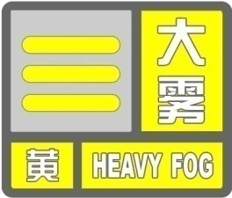
重庆市涪陵区气象台2021年12月05日07时00分发布大雾黄色预警信号:“预计2021年12月05日07时到11时，我区石沱镇、蔺市街道、马鞍街道、李渡街道、南沱镇等镇街将出现能见度小于500米的大雾，部分地区能见度将小于200米,请各部门注意预防大雾天气可能造成的危害”。

防御指南：

“六到位”：各级各部门按照职责工作到位做好防大雾工作；交通安全管理到位；危险地带交通警示要到位；相关水域水上作业和过往船舶回港到位；预警信息传输要到位；交通管制要到位。

